Catequesis 070708

Domingo 14 del Tiempo Ordinario

Envío de los discípulos

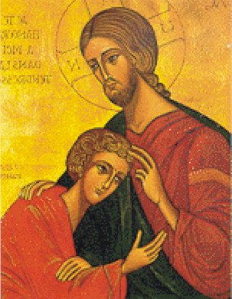

1. Palabra de Dios

En el espíritu de este Domingo la Iglesia ofrece unas lecturas en torno a la misión y a las disposiciones de los misioneros. Jesús quiso una Iglesia con n mensaje y para ello diseño unos mensajeros con un estilo de vida y con una actuad de entrega.
Son las consignas proféticas que nos ofrece la lectura de Isaías y las que reflejan las palabras que San Lucas atribuye al Señor que envía.

Primera Lectura. Isaías 66. 10-14

Son palabras de quien se goza con el bien de Jerusalén y dispone su corazón para que la vida y la paz reinen sobre los que aman a Jerusalén. Isaías, el profeta que siempre pensaba en el Mesías venidero hablaba, o escribía, así :

¡Alegraos con Jerusalén y regocíjaos a causa de ella, todos los que la aman!
¡Compartan su mismo gozo los que estaban de duelo por ella, para ser amamantados y saciarse en sus pechos consoladores, para gustar las delicias de sus senos gloriosos!
Porque así habla el Señor: Yo haré correr hacia ella la paz como un río, y la riqueza de las naciones como un torrente que se desborda. Sus niños de pecho serán llevados en brazos y acariciados sobre las rodillas.
Como un hombre es consolado por su madre, así yo os consolaré,.Todos vosotros seréis consolados en Jerusalén.
Al ver esto, se llenarán de gozo y sus huesos florecerán como la hierba.
La mano del Señor se manifestará a sus servidores, y a sus enemigos, su indignación.

Segunda Lectura. Gálatas 6. 14. 18

“Hermanos En cuanto a mí ¡Dios me libre de gloriarme, si nos es en la cruz de nuestro Señor Jesucristo, por la cual el mundo es para mí un crucificado y yo un crucificado para el mundo!
Porque nada cuenta ni la circuncisión, ni la incircuncisión, sino la creación nueva.
Y para todos los que se sometan a esta regla, paz y misericordia, lo mismo que para el Israel de Dios.
En adelante nadie me moleste, pues llevo sobre mi cuerpo las señales de Jesús.
Hermanos, que la gracia de nuestro Señor Jesucristo sea con vuestro espíritu. Amén”

Tercera lectura. Lucas 10 1-12 y 17-20

La lectura de Luchas es un retrato de lo que debe ser el apóstol, el misionero, el educador de la fe. Refleja las actitudes, los valores, las virtudes y los ideales del que trabaja por el Reino de Dios.

En aquel tiempo designó el Señor a otros 72 discípulos y los envió de dos en dos delante de él, a todas las ciudades y sitios a donde él había de ir.
Y les dijo: "La mies es mucha, y los obreros pocos. Rogad, pues, al Dueño de la mies que envíe obreros a su mies. Id y mirad que os envío como corderos en medio de lobos.
No llevéis bolsa, ni alforja, ni sandalias. Y no saludéis a nadie en el camino. En la casa en que entréis, decid primero: "Paz a esta casa."
Y si hubiere allí un hijo de paz, vuestra paz reposará sobre él; si no, se volverá a vosotros. Permaneced en la misma casa, comiendo y bebiendo lo que tengan, porque el obrero merece su salario. No vayáis de casa en casa
En la ciudad en que entréis y os reciban, comed lo que os pongan; curad los enfermos que haya en ella, y decidles: "El Reino de Dios está cerca de vosotros."
En la ciudad en que entréis y no os reciban, salid a sus plazas y decid: "Hasta el polvo de vuestra ciudad que se nos ha pegado a los pies, os lo sacudimos. Pero sabed, con todo, que el Reino de Dios está cerca."
Os digo que en aquel día habrá menos rigor para Sodoma que para aquella ciudad"
Regresaron los 72 alegres, diciendo: "Señor, hasta los demonios se nos someten en tu nombre."
El les dijo: "Yo veía a Satanás caer del cielo como un rayo. Mirad, os he dado el poder de pisar sobre serpientes y escorpiones, y sobre todo poder del enemigo, y nada os podrá hacer daño; pero no os alegréis de que los espíritus se os sometan; alegraos de que vuestros nombres estén escritos en los cielos."

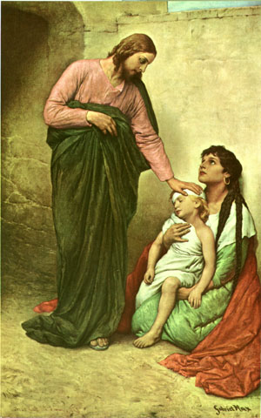

- Reflexión sobre las lecturas

En el texto de San Lucas ese relata esta misión de los setenta y dos discípulos, lo cual quiere decir que con Jesús iba a veces muchos más discípulos y que muchos se sentían unidos al Maestro incluso para anunciar el Reino de Dios a las gentes.

En el texto de San Mateo se cuentan aproximadamente las mismas cosas, pero a propósito de una misión de los Doce (Mateo 9, 37; 10, 15). Y San Lucas también dejó escrito una misión parecida de los Doce (Lucas 9, 1-6). El evangelista manejó dos relatos o tradiciones paralelas y las dejó consignadas con sencillez para que resaltara mejor la misión del Señor.

La idea repetida estaba en que “La mies es abundante y los segadores pocos”; por eso es preciso rogar al dueño de la mies que mande obreros a su mies".

El campo misionero se extiende hasta los extremos de la tierra. Jesús mismo es el que dice que la mies es mucha. Y el dueño de la mies es él mismo; el gran número de los que trabajan por su Reino es pequeño. Pero el quiere que le pidamos que aumente los operarios para conceder este don. El se bastaría en la empresa. Pero quiere que el protagonismo lo llevemos los hombres. Esta demanda es para todos y todos no tenemos que sentir comprometidos.

La abundancia o la escasez de los mensajeros del Evangelio: catequistas, misioneros, predicadores, padre de familia, educadores, etc depende de nuestras plegarias, por que la vocación a los estados de entrega es una gracia y sólo del cielo puede descender. Por eso insiste Jesús en que hay que pedir que sea el dueño de la mies el que manda obreros a cuidarla y recolectarla.

Las consignas de Jesús no son recomendaciones piadosas y ni siquiera son de orden doctrinal, como de quien les adoctrina sobre lo que tienen que decir. Sólo les envía para que den testimonio de lo que ellos han visto y han escuchado. Lo único que les pide es entusiasmo, decisión, alegría, pues el Evangelio es una buena noticia y no una doctrina.
Es un mensaje y no una teología. Es el reflejo de una persona, que es la del Hijo de Dios, y no un programa humano de ventajas o problemas, de avisos y de recomendaciones.

Los educadores de la fe, que son los que quedan reflejados en este hecho evangélico, tienen que ser alegres y decididos. Entonces todo les saldrá bien en su camino, pues el fruto será abundante.

Los discípulos enviado volvían alegres diciendo: ”Hasta los demonios se nos someten”. Y Jesús les recordaba. “De lo que más debéis estar contentos es de que vuestros nombres quedan escrito en el Libro de los cielos”.

Los misioneros, los catequistas, los educadores de la fe, deben aprender las consignas del Reino y de la misión en lo que queda reflejado en este texto. Tales son el sentido de la paz: ellos van como corderos en medio de lobos, pero deben ir sin miedo. Con ello indican ya que su fuerza no está en ellos sino en quien los envía. No han de actuar para forzar hacer proselitismo, sino para anunciar y respetar la libertad en la adhesión la lo que se dice.

No deben llevar bolsa, ni alforja ni sandalias, lo que significa que deben ir abierto al cambio, a la adaptación y al trabajo fatigoso. No deben perder tiempo en el camino con saludos de entretenimiento, sino que debe ir directamente al objetivo de su trabajo

Debe ir con cara risueña y con corazón gozoso. Deben curar a los enfermos, sembrar consuelo y esperanza y decir siempre sin vacilación "Ya os llega el reino de Dios".

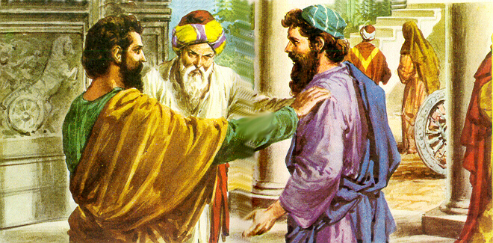

3. Esquema de una Catequesis

Experiencia

Analizar el texto evangélico y hacer un plan de un viaje, como si Jesús viviera entre nosotros aquí y hoy y mandar a unos a evangelizar, es decir a anunciar el Reino de Dios. Lugares por donde pudieran ir (trazar un itinerario), cosas buenas que podrían hacer entre las gentes de los pueblos o de los barrios. Preguntar a quien haya un viaje que explique cómo se siente antes de llegar al destino y cómo se siente después
Trazar un esquema de lo que deberían hacer. Para una semana o para un mes… Se puede hacer en grupos y luego contrastar cuál es le mejor itinerario , el más realista. O realizable…

Reflexión

El educador presentará una carta breve y sustanciosa que él ha escrito a un misionero simulado, a propósito del texto de Isaías que se lee esta semana en la Eucaristía (verlo anteriormente) y le da en ella consignas y le expresa buenos deseos. Luego invita a los educandos a escribir una carta algo más larga, después de haber leído bien el texto del Evangelio a fin de que hagan lo mismo.
Es una forma de profundizar el texto, de reflexionar y descubrir bien la misión de los que se entregan al apostolado evangelizador.

Acción

Hacer una exploración de las principales regiones misioneras donde han ido misioneros de nuestra región. Hacer una encuesta entre gentes o personas que conocen algunos sacerdotes, apóstoles, religiosos, laicos, miembros de ONGs que han ido al tercer mundo como mensajeros de paz y como servidores de gente necesitada.
En un mapamundi, que el educador prepara de ante mano (con una buena fotocopia) los catequizandos o los alumnos van poniendo el nombre del lugar en que ha podido averiguar que hay alguno de los misioneros indicados.

Participación

Trabajo hermoso es descubrir el simbolismo de las palabras de Jesús: "Yo veía a Satanás (1) caer del cielo (2) como un rayo (3). Mirad, os he dado el poder de pisar (4) sobre serpientes (5) y escorpiones (6), y sobre todo poder del enemigo (7), y nada os podrá hacer daño (8); pero no os alegréis de que los espíritus se os sometan (9); alegraos de que vuestros nombres estén escritos en los cielos.(10)"
Cada palabra señala con un número puede ser la pista de una interpretación simbólica actualizada: enemigos, peligros, malos pasos, situaciones, necesidades, ayudas que se necesitan de Dios

Interiorización

Buscar otros textos sobre los anuncios de Dios explorando al Profeta Isaías en una Biblia y componer con los textos que hablen de anuncio una plegaria que se puede rezar en la clase pidiendo a Dios que ayude a los misioneros que trabajan en el mundo.
Luego se convierten los texto en una oración dirigida a Jesús

4. Ejercicios que se pueden hacer

Niños Pequeños.

Dibujar un mapa mundi y poner los países que se puedan localizar- Alrededor se puede poner zonas misioneras a donde Jesús mandaría hoy a sus discípulos a anunciar su Evangelio. Poner cosas que se pueden hacer en ese país y como son los negros , los americanos, los chinos, los australianos

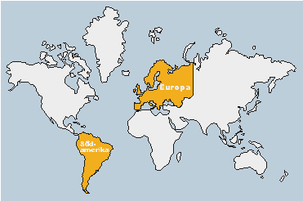

Niños medianos

Buscar datos de un país misionero en un atlas, en un diccionario o una enciclopedia. Y preparar un plan de visita misionera: qué podemos ver, qué podemos hacer, qué ayuda nos pueden pedir.
Hay un plan de ayudas posibles, que nosotros podríamos hacer si tuviéramos recursos: escuelas, hospitales, viviendas, caminos, iglesias…
Exponer ante los demás al plan y el educador puede ir haciendo la síntesis de las cosas que se han ocurrido a los escolares o catequizandos y luego hacer una visión más evangélica: hablar de Jesús, de las cosas de Jesús, del perdón de la ayuda a los demás, etc.

Niños Mayores y Preadolescentes

Preparar un estudio con los símbolos que contiene el texto del Evangelio y formular un plan de formación en la justicia social (ideas, actividades y experiencias) que todo cristiano tendría que haber seguido y mejorado.

Buscar noticias en un periódico viejo que tiene que ver con el tercer mucho (guerras, explotaciones, enfermedades, atentados, pobreza… )y tratar de leer esas noticias a la luz del Evangelio. Enseñar a los educandos a pensar en clave de Evangelio: “qué hubiera dicho o hecho Jesús”
Explicar la frase del texto evangélico: “Hasta los demonios se nos sometían”… Y compararla con lo que pueden hacer los misioneros en los países del tercer mundo

5. Datos complementarios

Vocabulario básico. Justicia social, Caridad, Solidaridad, Ayuda, Limosna, Predicación, Evangelización, Tercer mundo.

Libros buenos

El humor de Jesús y la alegría de los discípulos. Eduardo Arens. Madrid. PPC. 2005
Los Apóstoles testigos de la fe. Arturo Climent. Madrid. Comercial Ed. De Publicaciones. 2006
Jesús de Nazaret, formador de discípulos. Motivo, meta y pedagogía en el Evangelio de Marcos. Juan José Bartolomé. Ad. CCS. Madrid. 2007
Evangelizar de nuevo. Jesús Azcárate. Madrid. Ed. Palabra. 1996
Evangelizar en una nueva cultura. Raúl Berzosa. Salamanca. Ed. San Pablo 1998
Evangelizar en lo profundo del corazón. Simona Pacot. Madrid Nancea. 2003
Cómo Evangelizar hoy. Servando García. Madrid. Ediciones Escurialenses. 2004
Al límite. Evangelizar en medio de la Guerra. Fernando González. Editoria Mundo Negro. Madrid . 2006

